Musik im Kopf
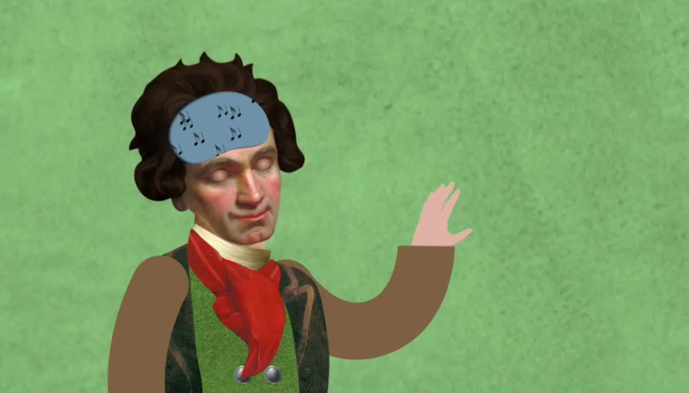

„Mit Ende 20 wird Ludwig schwerhörig, und verliert dann sein Gehör sogar ganz.
Viele seiner Sinfonien hat er selber nie gehört. Weil er die Musik in seinem Kopf komponiert, schreibt er trotzdem noch viele großartige Musikstücke.“


Aufgabe 1
- Schaut euch das Zitat aus dem Film oben an und tauscht euch darüber aus, was die Sprecherin wohl meint, wenn sie sagt, Beethoven habe die Musik in seinem Kopf komponiert.

Aufgabe 2
Funktioniert das wirklich? Kann man Musik, die man (nur) im Kopf hat, anderen Menschen so vermitteln, dass sie damit etwas anfangen können?

- Mit Hilfe des folgenden Spiels könnt ihr ausprobieren, wie gut das euch gelingt! Damit es etwas einfacher wird, braucht ihr aber selbst nichts Neues zu komponieren.
- Erinnert euch an einen Song, der euch gefällt und den die anderen in der Klasse wahrscheinlich auch kennen.
- Versucht nun die wichtigsten Melodielinien aus dem Song zu notieren.
Wenn ihr euch mit Tonarten und Noten noch nicht gut genug auskennt, könnt ihr dazu auch eine entsprechende Kurve zeichnen oder andere Symbole verwenden, die den Verlauf der Melodie und die Länge der Töne beschreiben.

Wichtig: Ihr dürft die Melodie dabei nicht laut summen,
um euren Mitschülerinnen und -schülern noch nichts zu verraten.

- Gebt eure Notizen zur Melodie im Uhrzeigersinn an eure Nachbarn weiter.
- Schaut euch die Notizen eurer Mitschülerin oder eures Mitschülers an und versucht, nachzuvollziehen, was für eine Melodie sie oder er im Kopf hat.
- Summt die Melodien der Reihe nach laut vor.
- Nun darf geraten werden, um welche Melodie/welchen Song es sich handelt

- Tauscht euch anschließend darüber aus, was euch leicht- und was schwergefallen ist und worauf es ankommt, wenn man Melodien aus dem Kopf für andere notieren möchte.
Aufgabe 3
Dadurch, dass Beethoven ein Notensystem verwendet hat, mit dessen Hilfe er seine Ideen sehr genau festhalten konnte, kam das, was das Orchester am Ende spielte, dem, was in Beethovens Kopf war, vermutlich viel näher als es in eurem Experiment möglich war.

- Überlegt gemeinsam, welche Probleme es trotzdem gegeben haben könnte, wenn der Komponist nicht hören kann, was das Orchester aus seiner Komposition macht.


Aufgabe 4
- Lest den folgenden Text, den Beethoven 1802 an seine Brüder
Carl und Johann schrieb.
„Oh, wie hart wurde ich durch die verdoppelte, traurige Erfahrung meines schlechten Gehörs […] zurückgestoßen. Und doch war’s mir noch nicht möglich, den Menschen zu sagen: Sprecht lauter, schreit, denn ich bin taub. Ach, wie wäre es möglich, dass ich die Schwäche eines Sinnes zugeben sollte, der bei mir in einem vollkommeneren Grade als bei anderen sein sollte? Wie ein Verbannter muss ich leben. Nähere ich mich einer Gesellschaft, so überfällt mich eine heiße Ängstlichkeit, indem ich befürchte, […] meinen Zustand merken zu lassen. […] Welche Demütigung, wenn jemand neben mir stand und von weitem eine Flöte hörte und ich nichts hörte. […] Solche Ereignisse brachten mich nahe an Verzweiflung.“
Text gekürzt und zur besseren Lesbarkeit der aktuellen Rechtschreibung und Sprache angepasst.

- Tauscht euch darüber aus, wie Beethoven sich mit seiner zunehmenden Schwerhörigkeit fühlte und was ihn daran besonders traurig machte.
- Stellt euch vor, ihr wäret einer der Brüder Beethovens. Was hättet ihr ihm auf diesen Brief geantwortet? Wie hättet ihr ihn zu trösten versucht? Verfasst einen entsprechenden Antwortbrief.
- Stellt einander eure Ergebnisse vor und tauscht euch darüber aus.

Aufgabe 5
- Tauscht euch darüber aus, was Beethoven dennoch davon abhielt, aufzugeben:

„Nur sie, die Kunst, sie hielt mich zurück. […]
Ach, es schien mir unmöglich, die Welt eher zu verlassen,
bis ich das alles hervorgebracht, wozu ich mich aufgelegt fühlte.“

- Was würde er euch wohl raten, wenn ihr mal traurig und verzweifelt seid?

